

**BİL 372**

**VERİ TABANI SİSTEMLERİ**

**UYGULAMA PROJESİ RAPORU**

**BATUHAN ŞEN**

**ÖYKÜ NEHİR ŞÜYÜN**

**Miniworld Assumption : School Database**

Projemizde online dönemin değişen ve artan ihtiyaçlarına yönelik bir veri tabanı sistemi kurmayı düşündük. Geçmişte, her dersin eğitmen ve sınıf gibi yalnızca birkaç özelliği vardı. Uzaktan eğitime geçtiğimiz dönemde öğrenci ve öğretmen ihtiyaçları değişti, zoom ID, dersin yüz yüze mi yoksa uzaktan mı yapılacağı, her dersin yazılı notları ve video/sesli notları tutulmaya başlandı. Değişen bu koşullarda okul sistemindeki veri tabanının da değiştirilmesi gerekmektedir. Bu bağlamda projemiz kapsamında oluşturulan sistem ile database tabloları tanımladı ve ilgili CRUD işlemleri gerçekleştirildi.

**Entities:**

- Section

- Teacher

- Teacher_Section

- Student

-Lesson

-Teacher_Lesson

-Student_Lesson

-Lesson_Type

-Syllabus

-Exam_Schedule

-Course_Documents

-Student_Notes

**Proje Planlaması**



**Schema :**

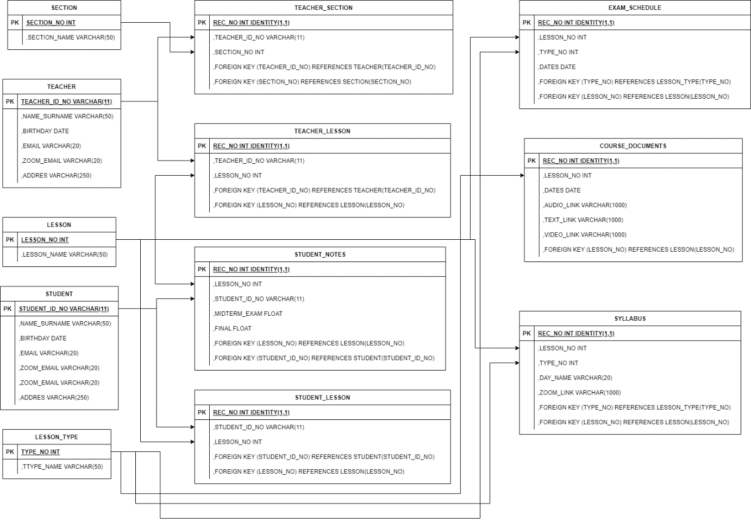

**ER/ EER:**

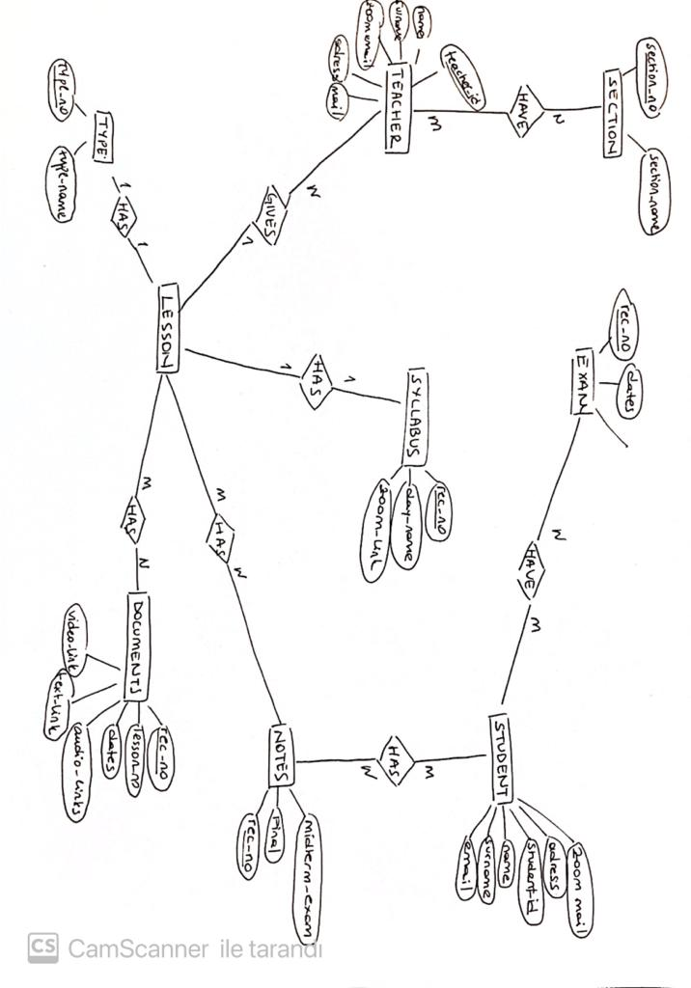

**Proje Kapsamında Gerçekleştirilenler:**

•Online ve normal okul yapısı düşünülerek veritabanı tasarlandı.

•Tablo standartlarının çok dışına çıkmadan bazı otomatik artan alan veya primary olarak integer alan kullanılması tercih edildi.

•Ekleme ve güncelleme işlemlerinin sql tarafına yapılmasını sağlamak için her tabloya 1 adet procedure yazıldı.

•Menüde tablo yapımıza göre tüm formlarımız oluşturuldu.

•Formlarda ilgili alanları kaydetme, güncelleme, silme ve temizleme işlemleri desteklendi.

•Silme işlemi öncesinde mevcut kayıt tabloda var mı kontrolü desteklendi.

•Eski bir kayıt güncellenmek için grid üzerinde çift tıklama yapısı desteklendi.

•Integer format alanlarda sadece sayı girişi desteklendi.

•Foreign key olan alanlar SQL tarafından Try-Catch yapısı desteklenerek mesaj döndürülmesi sağlandı.

•Visual Studio 2019 ve MS SQL Server 2014 sürüm kullanılarak proje tamamlanmıştır.

**Proje Arayüzü :**

Açılış ekranı olarak aşağıda görüldüğü gibi menü bizi karşılamaktadır.



**Section :**

Section tablosunun arayüzü şekilde görülmektedir. Burada section_no primary key’dir. Sonrasında section_name girilerek kayıt işlemi başarıyla tamamlanır.

tablo içeren bir resim

Açıklama otomatik olarak oluşturuldu

**Teacher :**

Teacher tablosunun arayüzü şekilde görülmektedir. Burada teacher_no primary key’dir. Eğitim görevlisinin adı, soyadı, doğum tarihi, adresi, e-mail ve zoom mail’i girilerek Kayıt tamamlanır.

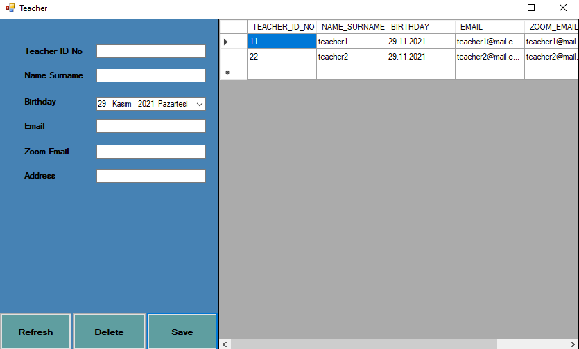

**Student :**

Student tablosu için primary key student_id olarak tanımlanmıştır. Öğrenci adı, soyadı, doğum tarihi, adresi, e-mail ve zoom mail’i girilerek kayıt tamamlanır.

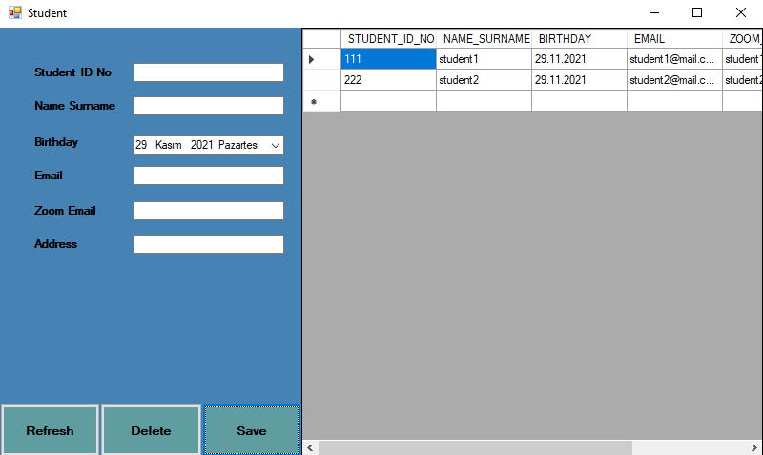

**Lesson :**

Lesson tablosu için primary key lesson_id’dir. Aynı şekilde ders adı girilerek şekilde gösterildiği gibi kayıt işlemi tamamlanır.

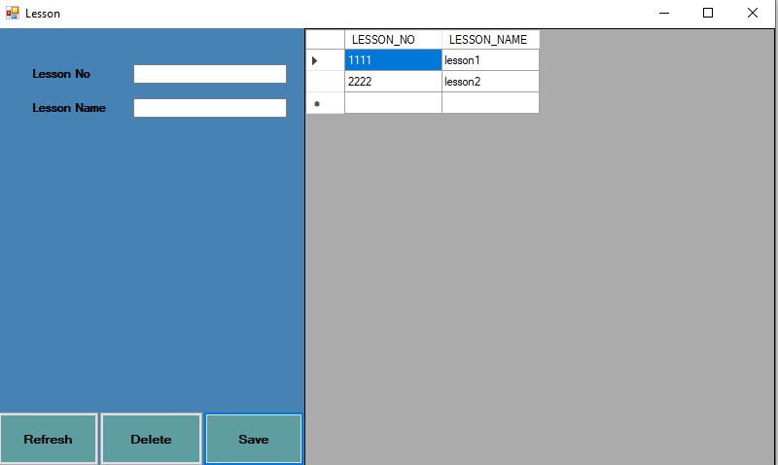

**Lesson Type :**

Lesson_type, online veya yüz yüze olarak dersleri ikiye ayırmak için tanımlanmıştır. type_no integer değer alır ve primary key’dir. Eğer istenirse type_name de girilebilir.

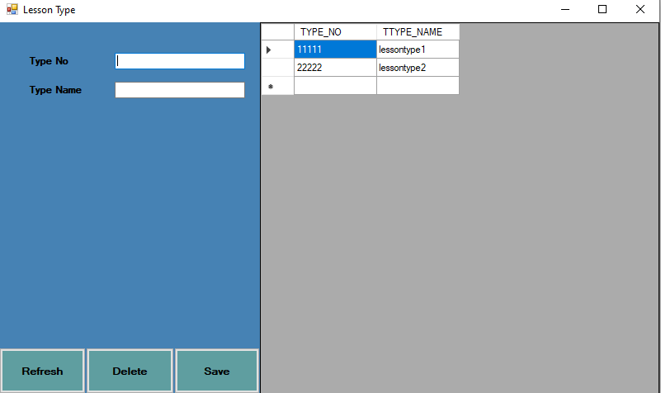

**Teacher -Section :**

Teacher_section bölümü rec_no primary key’dir, sistem üzerinde otomatik dolu halde gelir. Bu tabii Teacher ve Section eşleştirmesi yapmak için kullanılır.

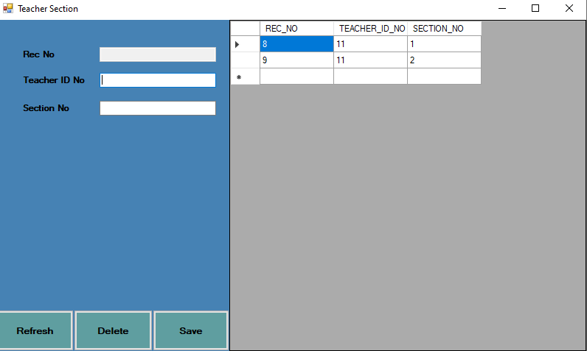

**Teacher – Lesson :**

Teacher_lesson bölümünde rec_no primary key’dir, Sistem üzerinde otomatik dolu halde gelir. Bu tabii Teacher ve Lesson eşleştirmesi yapmak için kullanılır. Her öğretim görevlisi birden çok ders verebilir ve bir ders birden çok öğretim görevlisi tarafından verilebilir. Aralarında many-to-many ilişki sağlanmıştır. Burada okulumuzdaki Fizik101 dersleri gibi çok sayıda öğrencinin bir dönemde aldığı derslerin birden çok eğitim görevlisi tarafından verilmesinden yola çıkılmıştır.

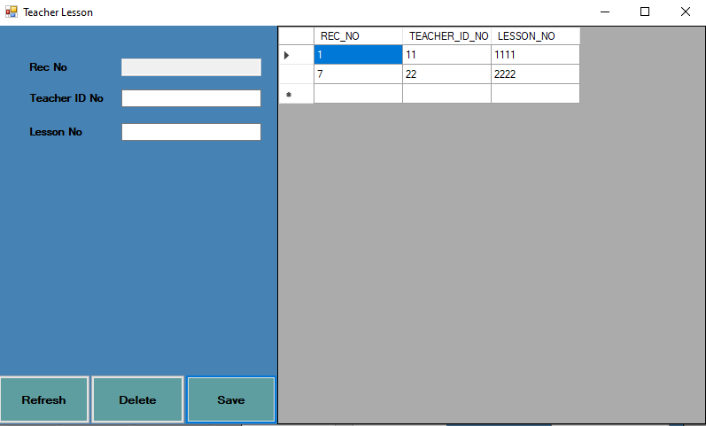

**Student – Lesson :**

Student_lesson kısmı öğrencinin aldığı dersleri tutmak için kullanılır. Burada Student_no ve lesson_no foreign key olarak belirlenmiştir.

tablo içeren bir resim

Açıklama otomatik olarak oluşturuldu

**Syllabus :**

Syllabus tablosu dersin tüm içeriğinin tutulduğu ve eşleştirildiği tablodur. Foreign key olarak lesson_no ve lesson_type tutmaktadır. Aynı zamanda bu tablo sayesinde dersin zoom linki ve günü de kaydedilmektedir.

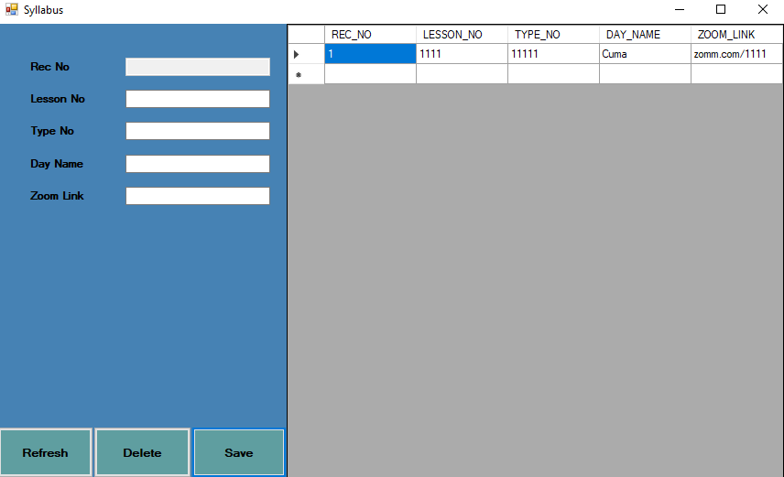

**Exam Schedule :**

Exam_schedule tablosu sınav tarihlerini tutmak için bir ders idesi ve ders tipi alır. Benzer şekilde rec_no primary key’ine sahiptir.

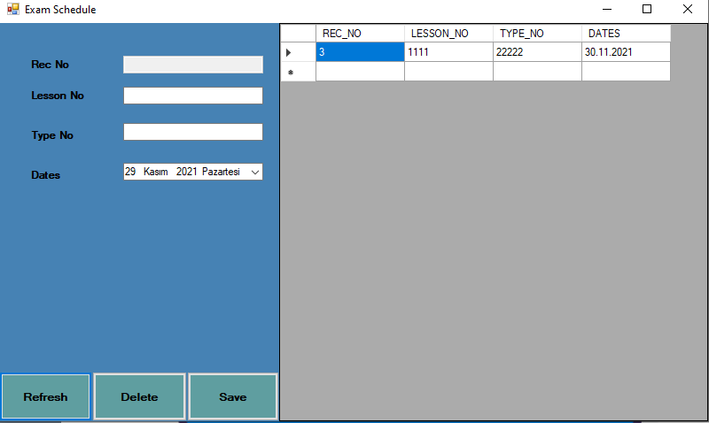

**Course Documents :**

Course_documents tablosu özellikle online dönemde yaygınlaşan ses ve görüntü dosyalarını saklamak için kullanılır. Burada lesson_no foreign key olarak belirlenmiştir. Her dersin birden çok notu olabilir.

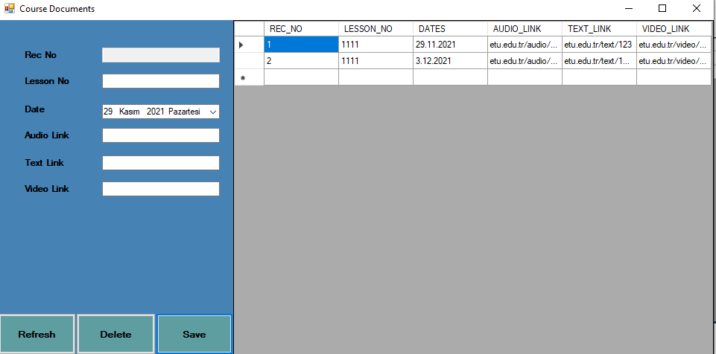

**Student Notes :**

Student_Notes benzer şekilde rec_no primary key’ine sahiptir. Her öğrencinin bir dersten aldığı notunu tutmak için oluşturulur, midterm ve final notlarını tutar. Burada aralarında many-to-many ilişki kurulmuştur.

